Лабораторная работа №4
  - Дисциплина: Сетевые технологии
Пакавира Арсениу Висенте Луиш
2026-03-24
Содержание

1. Цель работы
Установка и настройка GNS3 и сопутствующего программного обеспечения.

2. Задание
- Установить GNS3-all-in-one, GNS3 VM, проверить корректность запуска.
- Импортировать в GNS3 образ маршрутизатора FRR.
- Импортировать в GNS3 образ маршрутизатора VyOS.

3. Выполнение лабораторной работы

3.1 Установка GNS3

3.1.1 Установка GNS3-all-in-one
Устанавливаем GNS3 с помощью менеджера пакетов Chocolatey. После запуска графического окна по установке следуем указаниям, нажимая Next, принимая соглашение по лицензии, выбирая отображение названия каталога в стартовом меню. В процессе установки при выборе комплектации отмечаем MSVC Runtime (отмечено по умолчанию), GNS3-Desktop, GNS3-VM, Tools (рис. [fig:1?]).
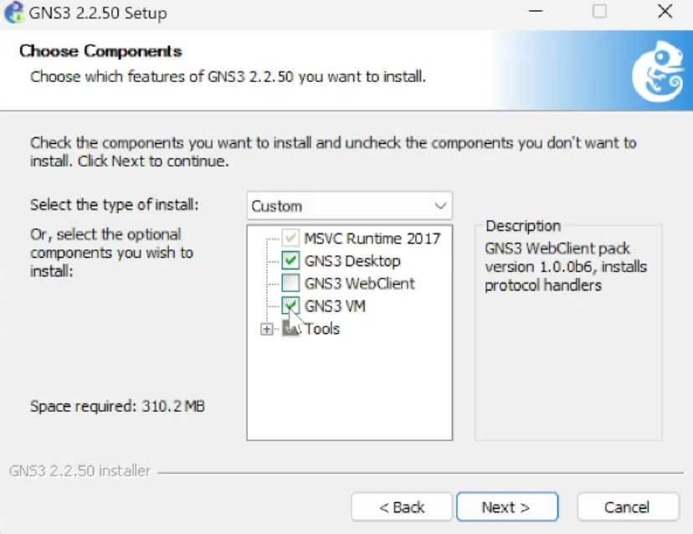 рис. 1
Далее следуем инструкциям установщика, нажимая Next. Дожидаемся установки GNS3 и пакетов, принимаем соглашение по лицензии и завершаем установку (рис. [fig:2?]).
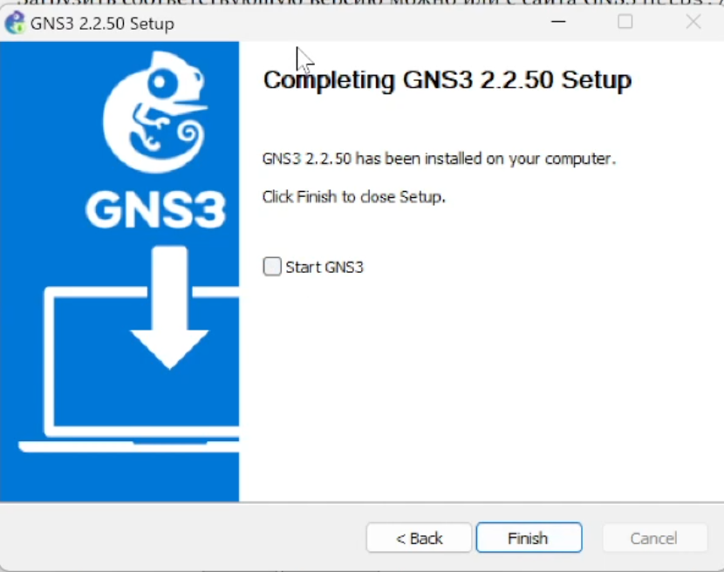 рис. 2

3.1.2 Установка GNS3 VM для VirtualBox
Скачиваем архив с образом виртуальной машины GNS3 VM с официального сайта, распаковываем его. Запустив VirtualBox, выбираем Файл -> Импорт конфигураций. Указываем месторасположение распакованного образа GNS3 VM.ova. В следующем окне в параметрах импорта выбираем в политике MAC-адреса «Сгенерировать новые MAC-адреса всех сетевых адаптеров» и дожидаемся конца импорта (рис. [fig:3?]).
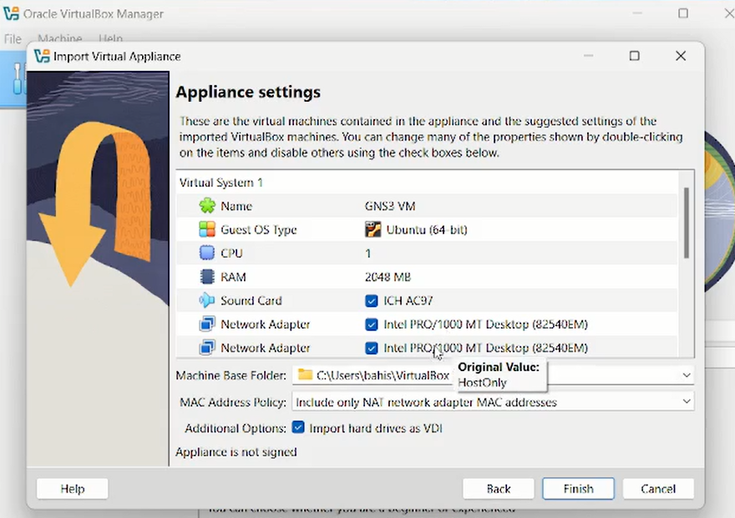 рис. 3
Переходим к настройке ВМ. Для этого в VirtualBox выбираем импортированную виртуальную машину и переходим в меню Машина -> Настроить. Следуем рекомендациям из сообщения об обнаружении неправильных настроек и исправляем ошибки. Проверяем минимальные ресурсы (2048 МБ основной памяти, 2 процессора). Настраиваем вложенную виртуализацию в опции Система, вкладка Процессор. В графическом интерфейсе нет возможности отметить флажок Включить Nested VT-x/AMD-V. Для включения используем команду (рис. [fig:4?]): vboxmanage modifyvm “GNS3 VM” –nested-hw-virt on.
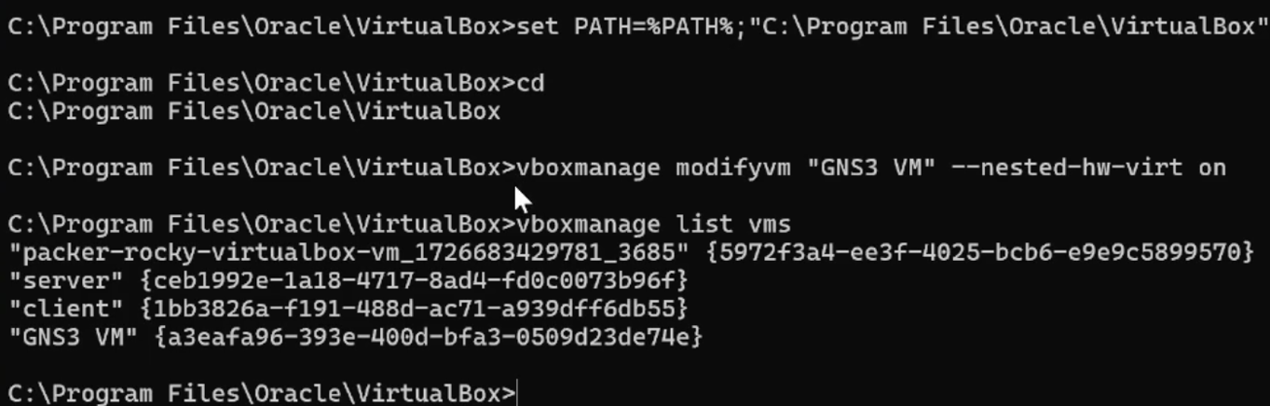 рис. 4
Проверяем, что галочка появилась (рис. [fig:5?]).
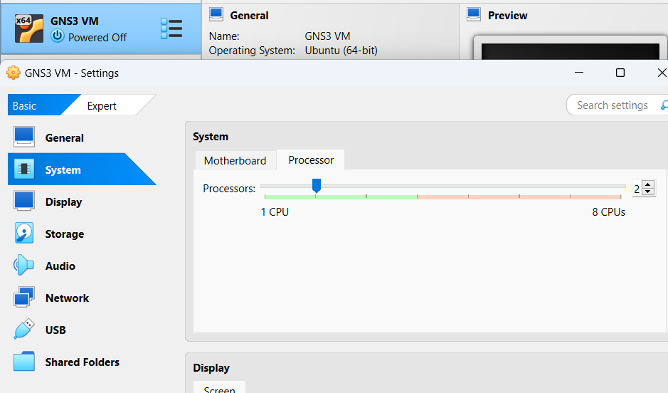 рис. 5
Настраиваем сетевой адаптер, убедившись, что выбран режим Виртуальный адаптер хоста (рис. [fig:6?]).
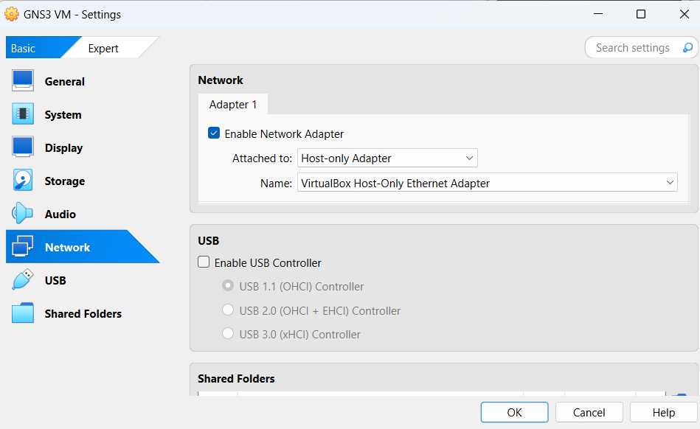 рис. 6

3.1.3 Запуск экземпляра GNS3 в VirtualBox
Запускаем виртуальную машину GNS3 VM (рис. [fig:7?]).
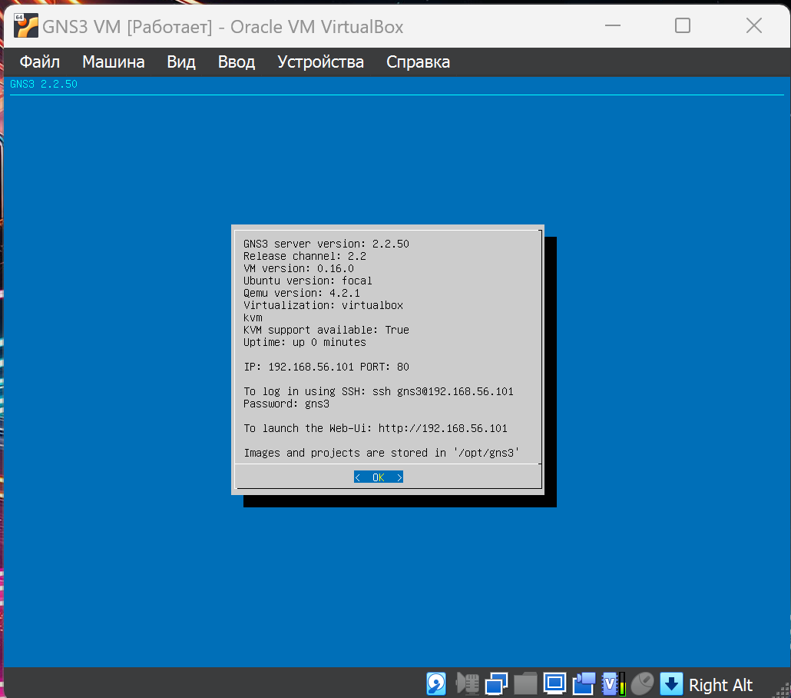 рис. 7
Запускаем приложение GNS3 и в мастере настройки выбираем способ работы, настройки локального сервера. Выбираем IP-адрес привязки хоста. После успешного подсоединения появляется окно с итоговыми настройками (рис. [fig:8?]).
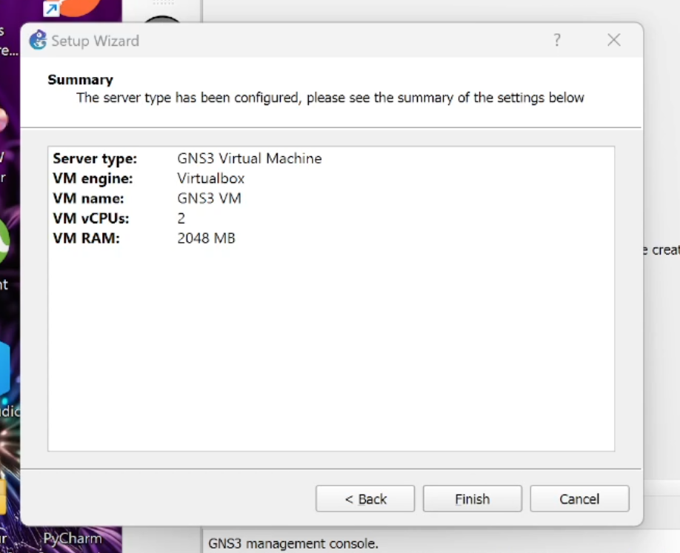 рис. 8
В списке серверов видим GNS3 VM (рис. [fig:9?]).
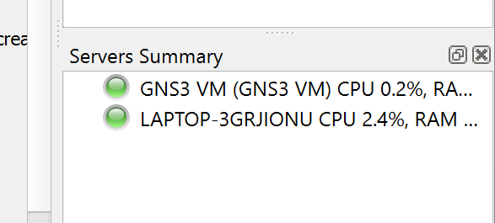 рис. 9
Для выключения GNS3 используем File -> Quit. Выключается также виртуальная машина.

3.2 Подключение образа оборудования в GNS3

3.2.1 Добавление образа маршрутизатора FRR
В рабочем пространстве GNS3 на левой боковой панели выбираем просмотр маршрутизаторов, затем нажимаем + New template. В открывшемся окне указываем установку образа с GNS3-сервера, нажимаем Next, оставляем эмулятор по умолчанию. Далее в списке роутеров выбираем FRR (рис. [fig:10?]) и нажимаем Install. Скачиваем и импортируем необходимые файлы, завершаем установку (рис. [fig:11?]).
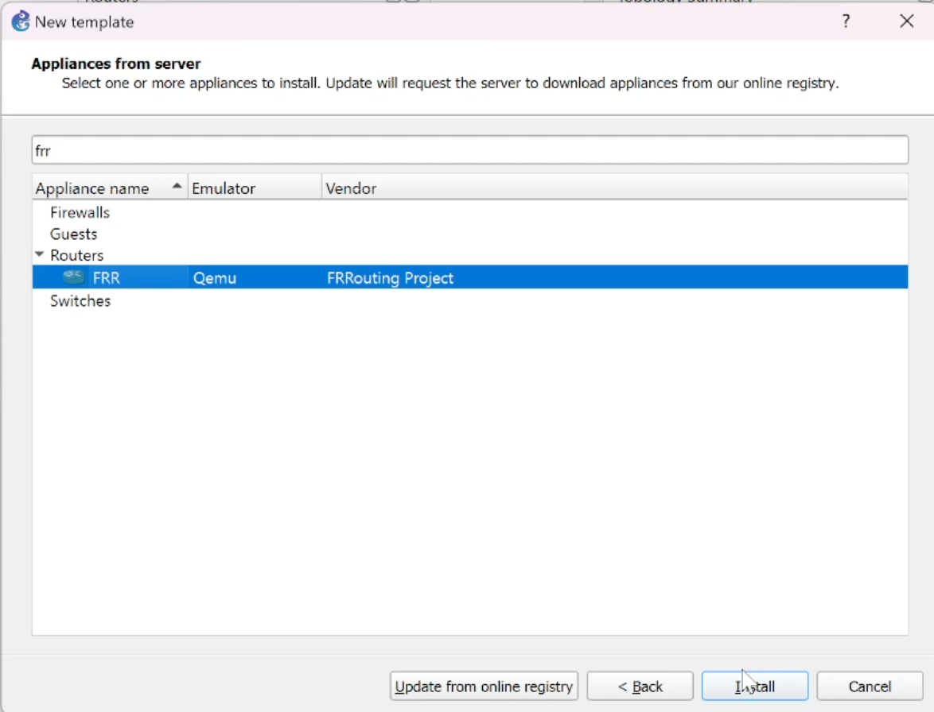 рис. 10
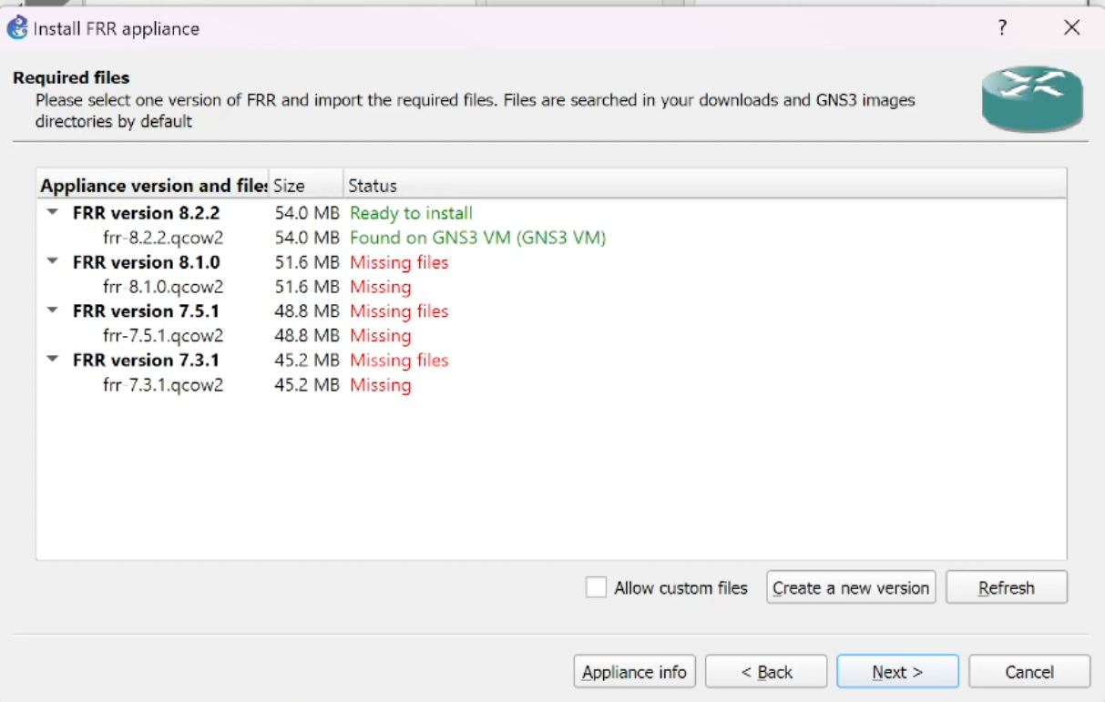 рис. 11
Для настройки образа щелкаем правой кнопкой на образе и выбираю Configure template. В открывшемся окне во вкладке General settings в поле On close выбираем Send the shutdown signal (ACPI) (рис. [fig:12?]). Во вкладке HDD ставим галочку Automatically create a config disk on HDD (рис. [fig:13?]).
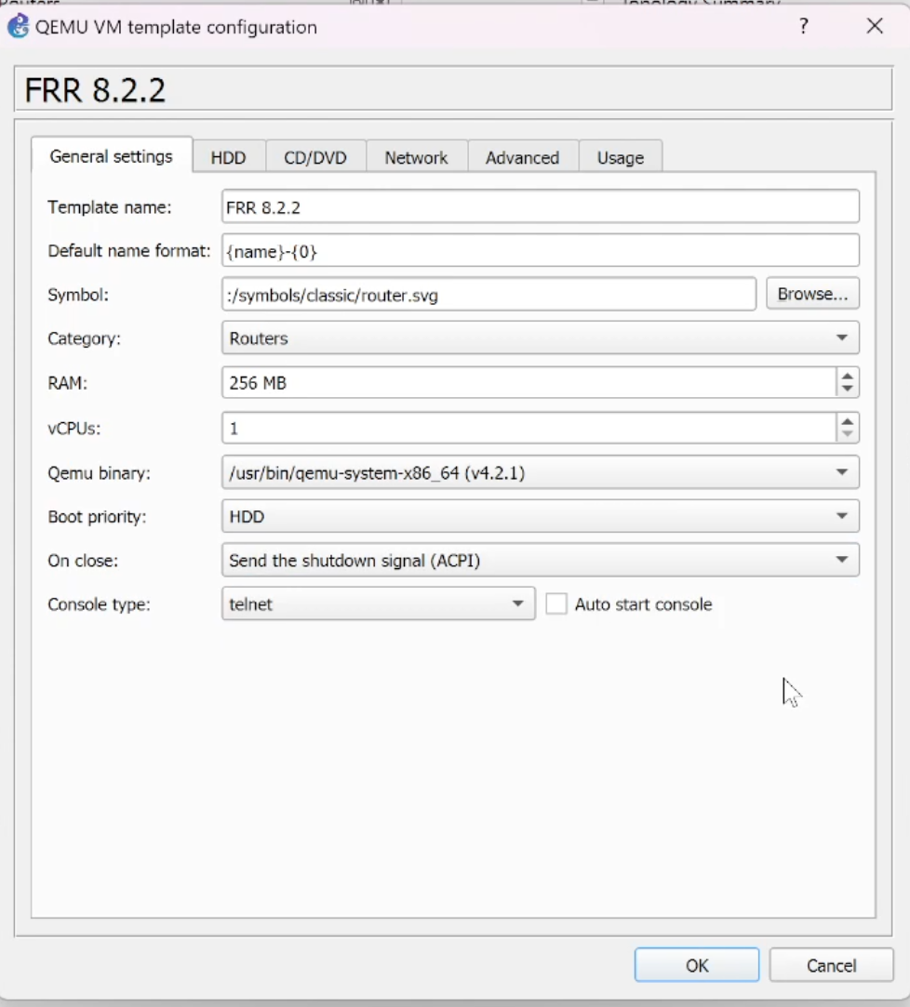 рис. 12
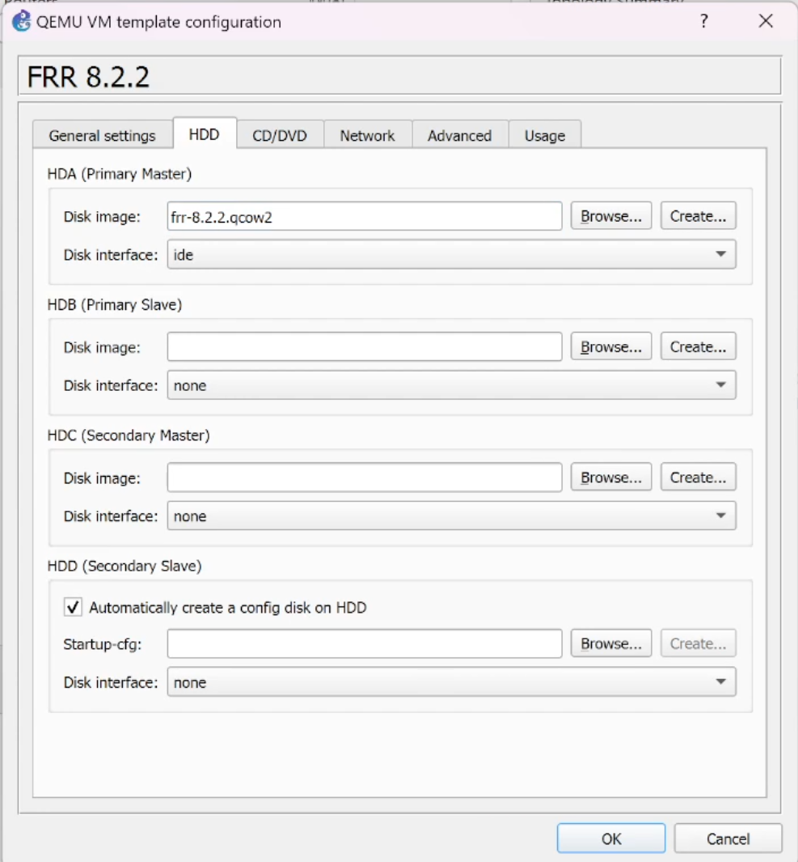 рис. 13 ### Добавление образа маршрутизатора VyOS
Скачав установочный файл VyOS, переходим в File -> Import appliance и импортируем его. Далее производим аналогичные настройке FRR шаги, скачиваем необходимые файлы и импортирем их, завершаем установку (рис. [fig:14?])
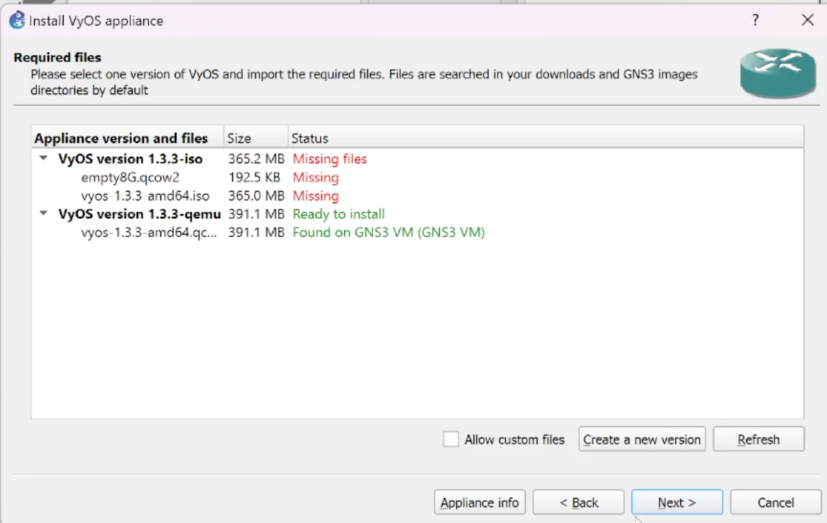 рис. 14
Для настройки образа маршрутизатора VyOS щелкаем правой кнопкой на образе и выбираю Configure template. В открывшемся окне во вкладке General settings в поле On close выбираем Send the shutdown signal (ACPI). Во вкладке HDD ставим галочку Automatically create a config disk on HDD. Также изменем отображаемый символ устройства, перейдя в General settings -> Symbol (рис. [fig:15?]). В рабочем пространстве GNS3 теперь отображаются два разных образа маршрутизаторов рис. ([fig:16?]).
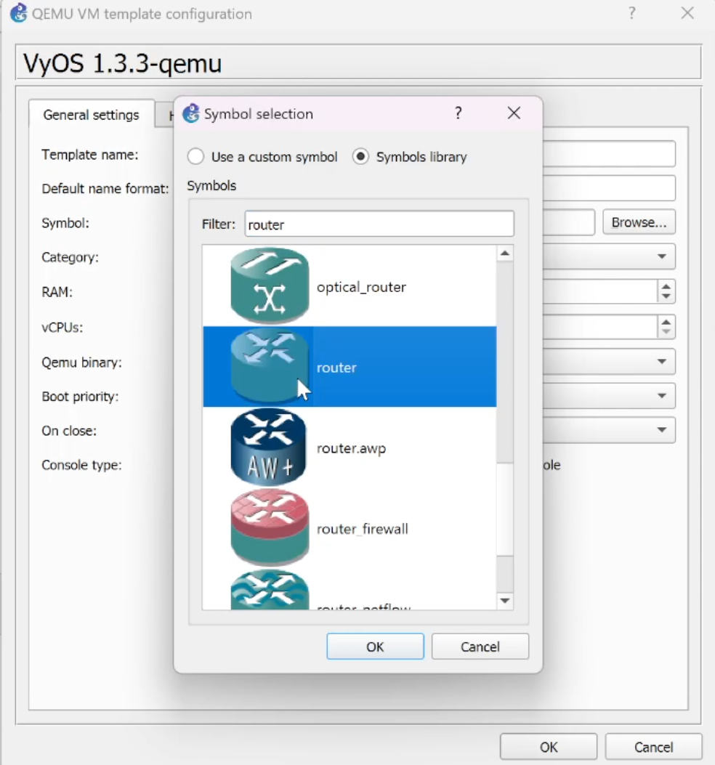 рис. 15
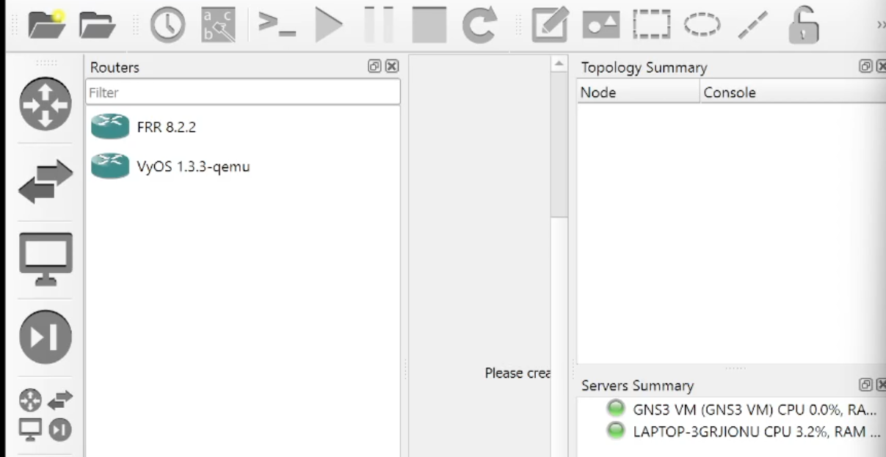 рис. 16

4. Выводы
В результате выполнения работы была произведена установка и настройка GNS3 и сопутствующего программного обеспечения.

